- en tipspromenad för hela familjen!

VINN LIVSMEDEL FÖR 2500 KRONOR
Start söndagen den 28 augusti och avslutning den 27 november.
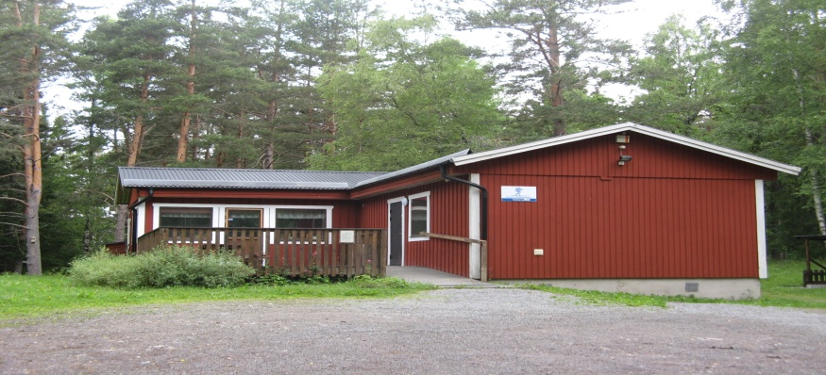
Gläntan
Starttid söndagar: kl. 9:30 – 11:30
Vid slutdragningen lottar vi ut ett presentkort värt 2500 kr hos ICA i Rimbo,
ett presentkort värt 1500 kr hos Colorama Rimbofärg med Järn
– och många andra vinster.
Varje söndag utdelas etappvinster samt möjlighet att vinna kaffe på motionsbingon.
Startkortet kostar 15 kr för vuxna. Barn går som vanligt gratis.
Du kan också köpa ett säsongkort som gäller alla 14 söndagarna för 140 kr.
Höstens stora pris kommer från

Slutdragning sker den 28 november. Vinstlista anslås vid Gläntan och på vår hemsida: http://www.friluftsframjandet.se/rimbo.
Vinstlista med söndagens vinnare - och de rätta svaren - anslås på på vår anslagstavla vid Gläntan.

